

响应式网页设计 第三天

主讲教师：刘晓强

传智播客 网页平面设计学院 http://icd.itcast.cn 发布
目录
1.1 复习 3
1.2 3d 转换 5
1.3 设置中心点 6
1.4 浏览器的私有属性 7
1.5 Iconfont 图标字体 7
1.5.1 图标字体的优势 8
1.6 图片字体的使用方法 8
1.6.1 先到网上下载字体 8
1.6.2 使用方法 10
1.6.3 使用字体 12
1.7 动画（animation） 13
1.8 区别 height:auto height：100% 14
1.9 鼠标滚轮事件 15

复习
- Css3 选择器
跟jq 选择器有点相似
li+p 紧邻选择器 向下选一个
li>p 子代选择器 只选儿子
Li~p 亲兄弟 向下选所有的兄弟
伪类：
Li:first-child{ }
Li:last-child { }
Li:nth-child(5){ }
Li:nth-child(2n){}
Li:empty{}
Li:not(.one){ }
Li:before{ content;”” } 行内元素
Li:after { }
Data-one=”hero”
Data-one=”hero-pa”
Data-one=”hero-sf”

Li[data-one$=’pa’]{ }
Li[data-one*=’-’]
2. Border-raidus: 左上 右上 右下 左下
Border-radius: 15px 0;
3. 盒子阴影
Box-shadow:水平 垂直 模糊 大小 颜色 内外阴影
4. 文本阴影
Text-shadow: 水平 垂直 羽化 颜色；
5. 边框透明 border:10px solid rgba(255,255,255,0.4);
Background:rgba()
6. 背景平铺： background-repeat;
背景尺寸（拉伸）: background-size: 水平 垂直
Background-size:100% 100%;
Background-size: cover;
Background-size: contain;
7. 2d 转换 平面 3d软件
Transform
Translate(x,y) 水平移动
Rotate(10deg) 旋转
Scale(1.2)
8. Css2 盒子的外加属性
Box-sizing:border-box 盒子内减属性

9 . 过渡 渐变
Transition:属性名称 持续时间 运动方式 开始时间；
S 秒 0.3s 写在本身
10 hover
.Arr{ transition:transform 0.3s ease-in 0s;}
.arr:hover{
Transform:rotate(-180deg);
}

3d 转换
rotateX()
rotateY()
rotateX() 沿着X轴进行翻转。
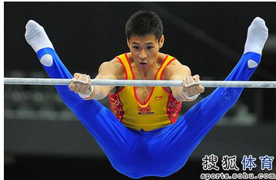
RotateY()
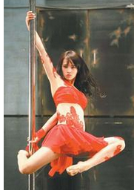
- <style type="text/css">
- i{display: block; height: 22px; width: 13px; background: url(bg.png) no-repeat -128px -360px;
- transition:all 0.5s ease 0s;

- }
- i:hover{
- background-position: -128px -399px;
- }
- img{
- transition:all 0.5s ease 0s;
- }
- img:hover{
- transform:rotateY(180deg);
- }

- </style>

设置中心点
有时候，我们需要给某个盒子设置中心点，此时，我们请：
Transform-origin:x y; （默认是在盒子最中心的位置）
Transform-origin: top right; 设值右上角为中心点。
img{
margin:100px;
transform:rotate(0deg);
transition:all 2s ease 0s ;
transform-origin:top right;
}

浏览器的私有属性
CSS3确实非常的方便，但是，浏览器的支持情况，不尽相同。虽然，支持，单也需要给根据浏览器内核，添加私有属性才可以。
浏览器私有属性前缀
谷歌 苹果 | -webkit-
微软ie | -ms-
火狐 | -moz-
欧朋 | -o-
Linux系统 | -khtml- | 自带浏览器

Iconfont 图标字体
其实，它出身很早的，因为ie4开始就已经开始支持了，但是，后来在css2.1当中，又给删除了。 以为图标字体只能是单色。所以，觉得利用不大，给删掉了。 但是，现在流行的是扁平化，最近有特别的流行起来。因为它有着图片所无法比拟的优势。特比是html5.

图标字体的优势
1. 它是矢量的。放大缩小不失真。
2. 它的颜色，随意改变。
3. 从ie4就开始支持，不存在兼容性的问题。
4. 它的体积非常的小，它几乎和等价的精灵图相同大小。
缺点：
1. 制作麻烦。
2. 不能加渐变
3. 更改也麻烦
总结：
图标字体，本意是文字，只不过以图标的形式来展现。
所以他不是图，是文字。 Color font-size

图片字体的使用方法
一共分为三步走：

先到网上下载字体
推荐两个网站：
Icomoon.io 外国的
Iconfont.cn 阿里巴巴字体库
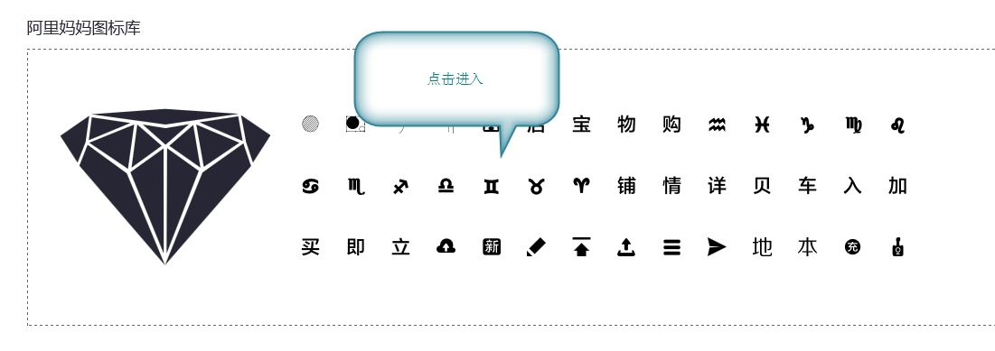
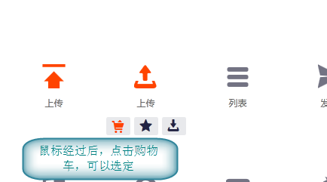
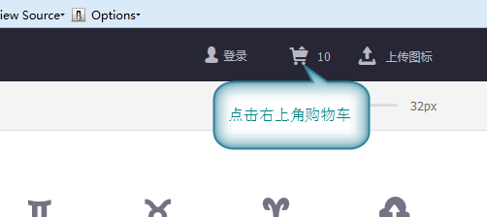
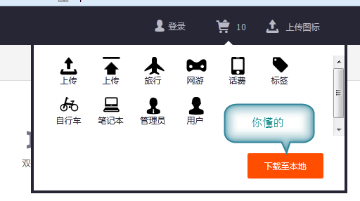

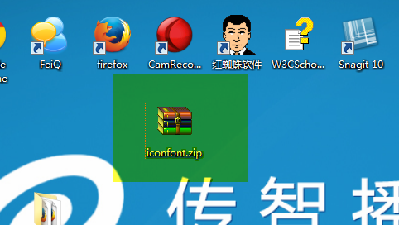

使用方法
- 先解压文件。从里面提取如下所示的文件，放到站点内。
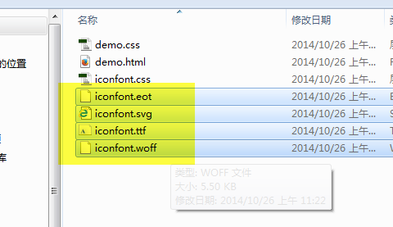
直选这个四个就可以了。为了兼容
字体格式 | 浏览器支持情况
TureTpe (.ttf) | IE9+,Firefox3.5+,Chrome4+,Safari3+,Opera10+,iOS Mobile Safari4.2+
OpenType(.otf) | Firefox3.5+,Chrome4.0+,Safari3.1+,Opera10.0+,iOS Mobile Safari4.2+
Web Open Font Format(.woff) | IE9+,Firefox3.5+,Chrome6+,Safari3.6+,Opera11.1+
Embedded Open Type(.eot) | ie专有
SVG(.svg) | Chrome4+,Safari3.1+,Opera10.0+,iOS Mobile Safari3.2+
2. 开始声明字体
声明语句如下：
@font-face {font-family: 'iconfont';
src: url('iconfont.eot'); /* IE9*/
src: url('iconfont.eot?#iefix') format('embedded-opentype'), /* IE6-IE8 */
url('iconfont.woff') format('woff'), /* chrome、firefox */
url('iconfont.ttf') format('truetype'), /* chrome、firefox、opera、Safari, Android, iOS 4.2+*/
url('iconfont.svg#uxiconfont') format('svg'); /* iOS 4.1- */
}

使用字体
因为这就是个字，所以，把他们特殊的符号，复制到我们的盒子里面即可。
- 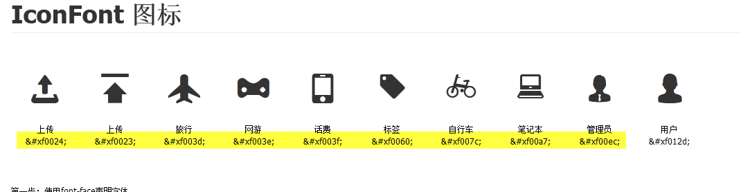 <!DOCTYPE html>
- <html lang="en">
- <head>
- <meta charset="UTF-8">
- <title>Document</title>
- <style type="text/css">
- @font-face {font-family: 'qiangge';
- src: url('fonts/iconfont.eot'); /* IE9*/
- src: url('fonts/iconfont.eot?#iefix') format('embedded-opentype'), /* IE6-IE8 */
- url('fonts/iconfont.woff') format('woff'), /* chrome、firefox */
- url('fonts/iconfont.ttf') format('truetype'), /* chrome、firefox、opera、Safari, Android, iOS 4.2+*/
- url('fonts/iconfont.svg#uxiconfont') format('svg'); /* iOS 4.1- */
- }
- div{ font-family: qiangge;
- color:purple;
- font-size: 200px;
- text-shadow: 2px 2px 2px #000;}
- </style>
- </head>
- <body>
- <div>&#xf007c; &#xf00a7;</div>
- </body>
- </html>

动画（animation）
Animate jq
我们css3的动画也很强大。
Animation：
动画名称 花费时间 运动方式 开始之前的延迟 播放次数 是否反方向;
其中，动画名称和花费时间 是必选项。

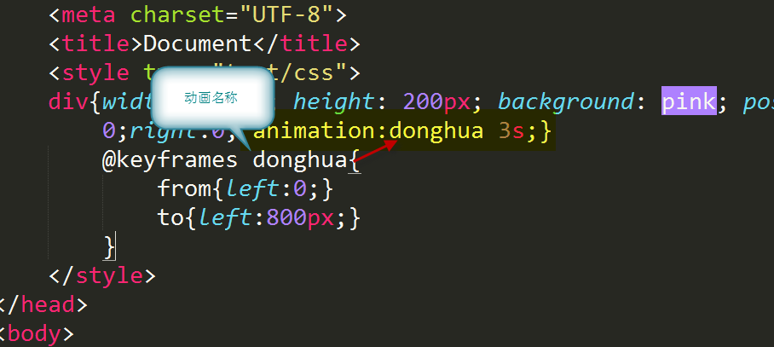
其中 播放次数默认的是1 就是说播放一次，但是我们可以无限循环
无限循环 infinite
@keyframes donghua{
0%{top:0; left:0;}
25%{top:0; left:600px;}
50%{ top:300px; left:600px;}
75%{top:300px; left:0;}
100%{top:0; left:0;}
}
暂停动画:
animation-play-state:paused;
开始动画:
animation-play-state:running;

区别 height:auto height：100%
Height:100% 就是让子盒子的高度和父盒子一模一样高。
Height：auto 是该盒子，根据自身内容多少而撑开。

鼠标滚轮事件
鼠标滚轮事件： mousewheel 但是这个事件，有太大的兼容性问题。
因此，这里，我们需要一个小插件来帮助我们。
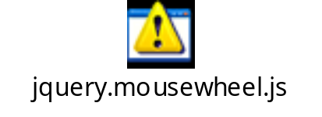
$(document).mousewheel(function(event,delta){
Event 事件
delta 来检测鼠标滚轮 往下滑动一次滚轮，它的值是-1
往上滑动一次滚轮，它的值是1
})
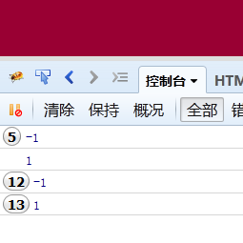
开启定时器之前，首先先清除定时器
“设表先关”
- function good(delta){

- $key=$key-delta; /*因为delta 是-1 负值，所以，这里负负得正 所以这么写*/
- /*$key-=delta; 正确的*/
- console.log($key);

- if($key<0)
- {
- /* console.log("到了");*/
- $key=0;
- }else if($key>4)
- {
- $key=4;
- }

- $("#box").attr("class","go"+$key+""); /*更改类 核心语句*/
- $("#circle li").eq($key).addClass('current').siblings().removeClass('current');
- zhen();
- }
- var timer=null;
- $(document).mousewheel(function(event,delta){
- /*console.log(delta); 往下是-1 往上是1*/
- clearTimeout(timer); /*设表先关*/
- timer=setTimeout(function(){

- good(delta); /*函数调用*/
- }, 150);

- })

